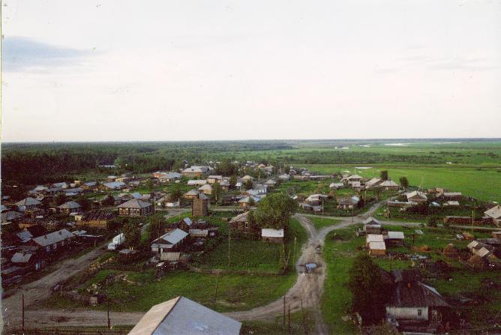

Тема: «Герои войны и труда»
(«События Тымского значения»)

МУНИЦИПАЛЬНОЕ КАЗЕННОЕ УЧРЕЖДЕНИЕ
Культуры
«Тымский библиотечно-досуговый центр»
Автор: Сухушина Антонина Викторовна
История, словно метроном, год за годом отсчитывает время, все дальше в прошлое, отодвигая от нас такое страшное событие, как Великая Отечественная война. Уходят из жизни люди, которые были ее очевидцами, им на смену приходят новые, которые о ней ничего не знают и для которых война – это что-то придуманное, вымышленное, нереальное.
Нам, не познавшим войны, необходимо по крупицам собирать всю возможную информацию о ней, Это еще не поздно сделать, пока живут среди нас люди, видевшие и испытавшие на себе все военные тяготы. Наше поколение должно стать связующим звеном между предыдущим героическим поколением и поколением, пришедшим вслед за нашим. Дабы не прервалась связующая нить! Чтобы не было у нас «Иванов, не помнящих родства»! Мы должны знать историю своей страны, своего края, своего села.
«Увидеть и познать свой край можно либо своими глазами, либо с помощью книг», - утверждал российский гений М.В. Ломоносов. Но много ли сейчас книг, где любознательный читатель из глубинки в состоянии почерпнуть знания о природе и истории своей малой родины? Вроде бы и в России в целом, и в областном городе Томске в том числе, налицо признаки возрождения краеведческого движения. Но беда этого положительного явления заключается в широком географическом размахе исследований, который парадоксально оборачивается тематической узостью. Предметом краеведческих изысканий становятся исторические процессы либо факты общесибирского, губернского, областного значений. И в то же время в программах конференций или в оглавлениях книг редко можно встретить тему «местного значения»; историю отдельного предприятия, села или небольшого городка, какой-то старожильческой фамилии…Если бы нынешнюю ситуацию в краеведении оценивал художник, он мог бы, наверное, написать так: «Отсутствие проработки деталей ухудшает впечатление от всей картины в целом».
Целью этого информационного издания является попытка систематизировать имеющийся краеведческий исторический материал местного тымского значения, присоединив к этому материалу живых красок воспоминаний местных старожилов, являющихся живыми свидетелями нашей истории, пропустившими эту историю, через свои души, и познавшими на себе все ее тяготы и лишения.
В 41ом году война прокричала из репродукторов голосом Левитана страшные слова:
«На рассвете 22 июня германские войска без объявления войны нарушили границу нашего мирно спящего государства»

Нет! Ничего на свете горше и страшней войны!
Когда в своих кроватках спали мирно дети,
Когда звук сонной, безмятежной тишины

Нарушил вой войны страшнейшей на планете!
Ночь 22 июня – самая короткая ночь. В 1941 году даже самой короткой белой ночи не суждено было мирно закончиться, и она из самой белой превратилась в самую черную.

Ещё той ночью игры снились детям,
Но грозным рёвом, не пустой игрой,
Ночное небо взрезав на рассвете,
Шли самолёты на восток.
Их строй
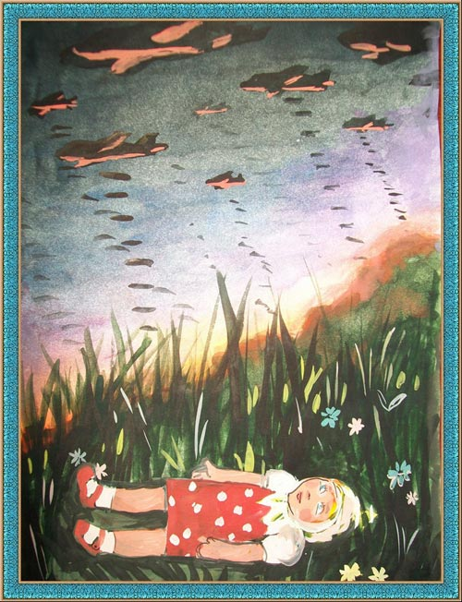
Нёс, притаясь, начало новой ноты,
Что, дирижёрским замыслам верна,
Зловещим визгом первого полёта
Начнёт запев по имени — война.
Той первой ночью, в ранний час рассвета,
Спала земля в колосьях и цветах,
И столько было света,
Столько цвета,
Что снились разве только в детских снах.
Той ночью птицы еле начинали
Сквозь дрёму трогать флейты и смычки,
Не ведая, что клювы хищной стаи
Идут, уже совсем недалеки.
Штыки постов глядятся в воды Буга.
Ещё России даль объята сном…
Но первой бомбы вой коснулся слуха,
И первый гром — и первый рухнул дом.
И первый вопль из детской колыбели,
И материнский, первый, страшный крик,
И стук сердец, что сразу очерствели
И шли в огонь, на гибель, напрямик.
На гибель шли за жен, которые не стали,
Твердить, что слабый пол, оставшись за мужчин
И за детей, чье детство отобрали,
Пошли громить врага все, как один!

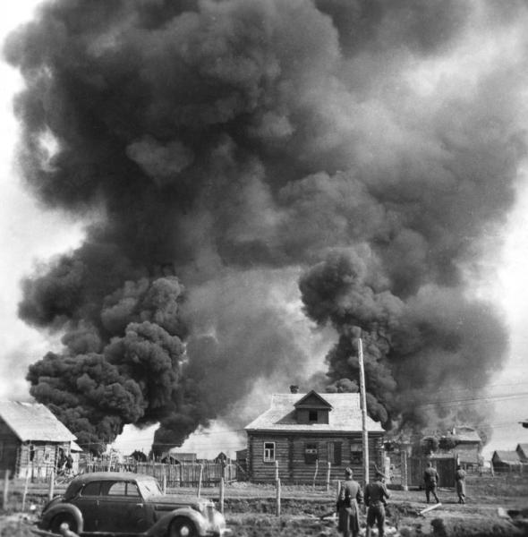

Война ворвалась в жизнь жителей Тымска, как и в жизнь всего нашего Отечества неожиданно страшно и вероломно. Все были потрясены, растеряны, захвачены врасплох. Люди на какое-то время поддались панике, страшась неизвестности будущего.
Из воспоминаний жительницы Тымска П.Н. Коноваловой: «Я рыбачила в артели. Жили, не приезжая в село, неделями. И вот где-то в конце июня 1941 года мы возвращались домой. Как раз на тот момент удачно наловили много рыбы и радостные с песнями подъехали к родному берегу. И там нас ждала страшная весть: -Война! До сих пор перед глазами кромка воды, песок и на нем лежат, ничего не понимающие, но ставшие не нужными нам в момент страшного потрясения, рыбы.

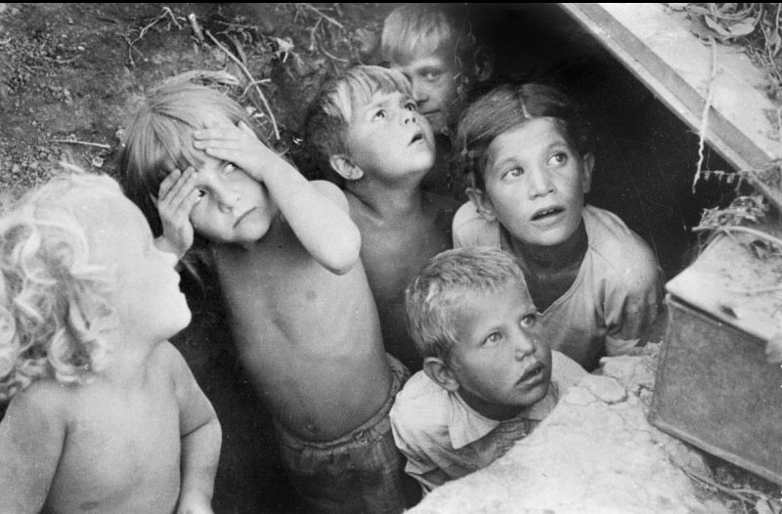
Против нас полки сосредоточив,
Враг напал на мирную страну.
Белой ночью, самой белой ночью
Начал эту чёрную войну!
Только хочет он или не хочет,
А своё получит от войны:
Скоро даже дни, не только ночи,
Станут, станут для него черны!
Не должны наши дети замирать от страха глядя на небо, опасаясь увидеть там вражеские самолеты, они не должны бояться того, что враг спалит их родную деревню или убьет их родных. И потянулись мужчины к сельскому совету с просьбой взять их на фронт.
Мы знаем, что ныне лежит на весах
И что совершается ныне.
Час мужества пробил на наших часах,
И мужество нас не покинет.

Уходили солдаты на фронт. И никто не знал кому суждено вернуться на родную землю, а у кого сыра земля в скором времени станет родным домом.

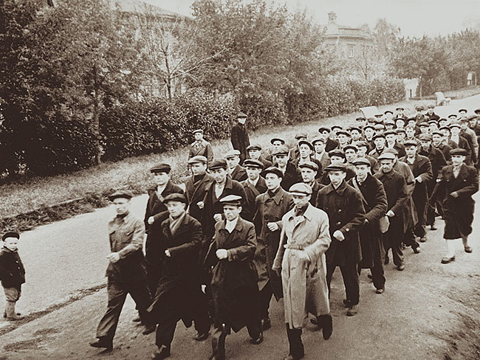
Так было в городах и городках, в поселках и селах. Так было и в Тымске. Из нашего села на поля сражений ушло ….человек. Из них… человеку не довелось больше вернуться в родные места, они отдали свои жизни за свободу своей Родины, своих близких. Их имена, высеченные в камне, на памятнике в нашем селе напоминают всем от мала до велика, кому мы обязаны жизнью и счастьем.
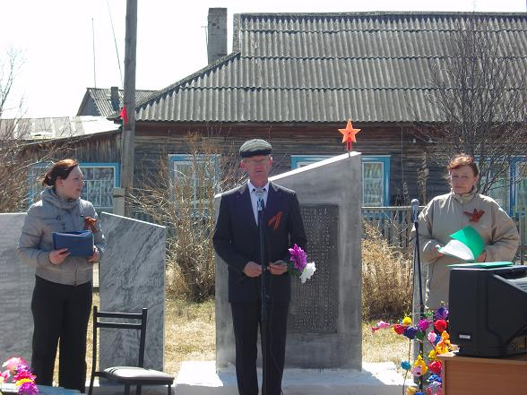
Они легли на поле боя,
Жить начинавшие едва,
И было небо голубое,
Была зеленая трава.
Забыть тот горький год неблизкий
Мы никогда бы не смогли,
По всей России обелиски,
Как души, рвутся из земли.
...Они прикрыли жизнь собою,
Жить начинавшие едва,
Чтоб было небо голубое,
Была зеленая трава.
(Р. Казакова)
Не всем довелось вернутся с полей сражений. В наше село Тымск после Дня Победы вернулось лишь ...наших земляков
Россия! Обиды на нас не таи,
Зажми свои тяжкие раны.
Россия, ты слышишь?
Вернутся твои
С водою живою Иваны!..

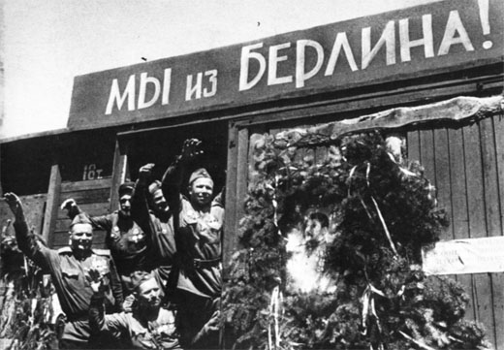

В этом краеведческом информационном издании собраны сведения о некоторых из них.
Вы были жителям примером
Закалки, мужества и чести,
Кто был когда-то пионером,
Носил тот галстук – символ чести,
И доблести, что показали
Вы в ратном праведном бою,
Любовь Отчизне доказали,
Вы, не жалея жизнь свою!

Вы для нас стали жизни основой,
Подарили нам счастье сполна,
И готовы мы снова и снова
Повторять ваши всем имена!
Фатеев Иван Пантелеевич

Строки из автобиографии: Родился я в 1923 году в селе Тогур Колпашевского района в бедной крестьянской семье. Отец - Фатеев Пантелей Михайлович, крестьянин, мать – Фатеева Александра Евгеньевна, домохозяйка. Нас было шестеро детей: два брата и четыре сестры. Я был самым старшим. В 1927 году наша семья переехала в село Тараканово (недалеко от Карги) Тымского сельсовета Каргасокского района. Село было маленькое, всего 13 домов, не было там ни школы, ни больницы, ни пекарни. Все делали сами. Отец рыбачил и охотился, а мы собирали ягоды, грибы, этим и жили.
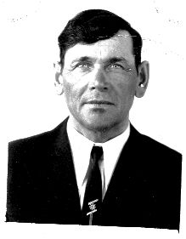
В 1936 году пошел в первый класс (меня привезли в Тымск) и поселили у бабушки Комаровой Аграфены Егоровны. Она была очень доброй и чем могла, тем и помогала нам. Но недолго длилась моя учеба. Накануне ноябрьских праздников в селе объявились бандиты, которые задушили бабушку, увезли в лес, посадили там на пень. По селу они пустили слухи, что эо нечистая сила утащила ее в лес. Отец забрал меня домой, и на этом мое обучение закончилось. Позже я учился в вечерней школе и закончил два класса. В 1938 году отец мой был арестован (в то время много невинных людей пострадало), его куда-то угнали и больше мы о нем не слышали и лишь только в 1939 году узнали, что он был расстрелян в Колпашево. Теперь все заботы легли на мои и мамины плечи, пришлось рыбачить и охотиться (благо, что отец понемногу учил меня этому).
Грянула война. Весной 27 мая 1942 года был призван в ряды Красной Армии. На пароходе сначала привезли в Каргасок, потом в Новосибирск, а затем поездом до Куйбышева (бывший Каинск). Там я проходил военную подготовку в течение месяца. Учились маршировать, стрелять из винтовки, а 12 июля 1942 года отправили поездом на фронт. Доехали до станции Горбачи Ценского

района, Тульской области. Это и было военное направление, по которой шел фронт (на реке Оке). Западная сторона была немецкой, а восточная – русской.
Служил в дивизионной роте разведчиком. Вместе с боевыми товарищами бывали в разведке, не раз брали «языка».
Боевое крещение получил 16 августа 1942 года. Был ранен в левое бедро.Был направлен в госпиталь в село Куркино Тульской области. Пробыл там месяц и снова на фронт, но теперь я попал в 131заградотряд стрелком и пробыл там до тех пор пока снова не получил тяжелое ранение в коленный сустав. Это случилось 3 декабря 1943 года под Могилёвом. Попал в госпиталь. Пробыл там четыре месяца. Оттуда отправили долечивать раны сначала в Казань, потом в Барабинск, но на фронт уже не суждено было попасть, т.к. был признан инвалидом 2ой группы и отправлен домой.
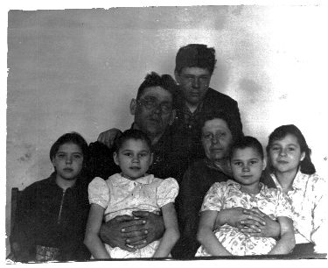
Первого января 1945 года женился на Барышевой Александре Михайловне, с ней мы прожили 48 лет в мире и согласии, вырастили восемь детей, дали им по возможности образование, все разъехались в разные уголки нашей Родины, но не забывают они отчий дом и приезжают погостить и помочь к родителям.

Гришаев Мефодий Петрович

Родился в 1907 году. На фронт ушел, как и многие, добровольцем в 1942 году. Сначала воевал на II Прибалтийском фронте, в 22 Сибирской стрелковой дивизии. Участвовал в освобождении города Орши, в боях за город Смоленск, в

разгроме Курляндской группировки вражеских войск в Прибалтике. Был дважды ранен.

Вот кто такие – русские Иваны!
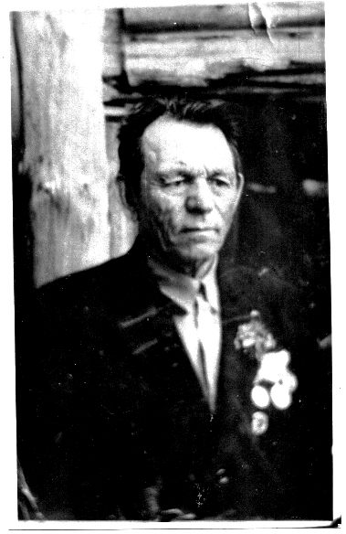
Взгляните! И запомните, враги!
Вы в них стреляли?
Да! Вы в них стреляли!
И жгли в печах?
Да! Вы их жгли в печах!
Да только зря!
Они не умирали!
Лишь молний прибавлялось
В их очах.

Имеет
Награды:
Орден «Красной звезды»,
Медаль «За Победу над Германией»

Барышев Александр Дормидонтович
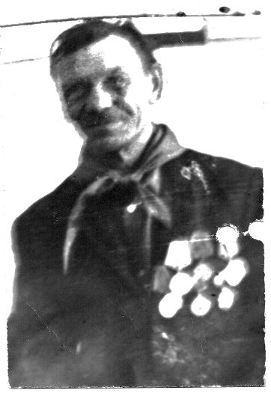
Родился в 1910 году. В самом начале Великой Отечественной войны был призван в действующую армию. Воевал рядовым 2ого Украинского фронта в составе Белорусского 311 стрелкового полка.
Участвовал в битве на Курской дуге, в освобождении Белоруссии, в боях за освобождение города Варшавы.
И вот, что примечательно: Александр Дормидонтович является единственным человеком в нашем крае, который участвовал в битве за взятие Берлина. На берлинском направлении воевал с мая 1942 по май 1945 года.
И может быть это о нем поется в известной песне:
Он в Берлине побывал,
Он отвагой славится.
Кто с ним рядом воевал,
Хвалит, не нахвалится!

Имеет награды: «За взятие Берлина»,
«За освобождение Варшавы» и другие.

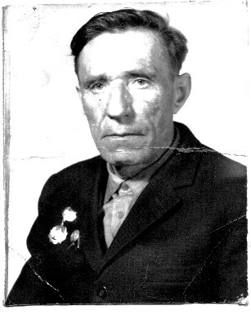
Артюшенко Степан Сергеевич

Родился в 1914 году в Тымске.
(Из воспоминаний Степана Сергеевича):
«…Призван я был в Армию в сентябре 1941 года. В городе Новосибирске был направлен в школу связистов, учился три месяца. Когда закончил учебу мне присвоили звание сержанта. Формировалась в городе Барнауле воинская часть, 888 стрелковый полк. В этом полку я воевал на фронте под Смоленском. Бои были очень жестокие, но наша и другие части каждый день наступали, неся большие потери. Я был тоже ранен. Это было в апреле 1942 года. Была грязь, все дороги разбиты. Не было подвоза на передовую продуктов, питались, чем попало – лошадьми, убитыми при бомбежке, выкапывали со сгоревших домов горелую картошку и уцелевшее зерно. Когда я был ранен, то попал в госпиталь в г. Павлов на Оке. После излечения был направлен в 15ую мотострелковую бригаду 16го танкового корпуса. В этой бригаде я участвовал в боях под городом Брянском. В августе 1942 года мы были переброшены под Сталинград. Наша бригада участвовала в боях под Сталинградом до полного окружения немцев. После были бои под Орлом. При разгроме немцев под Орлом были переброшены под Курск. Участвовал в боях на Курской дуге. Бои были очень жестокие. После шестидневного боя наша и другие части прорвали оборону противника, и вышли на рубежи Украины и Белоруссии. Дошли до Днепра и при поддержке нашей артиллерии переправились на другой берег, левее города Киева, там я был вторично ранен. Вернувшись в свою часть, воевал в Румынии. В боях за город Яссы был тяжело ранен, восстанавливая связь. За это был награжден Орденом Красной Звезды»…»

Имеет много юбилейных наград.

Вы кровью за Победу заплатили.
Об этом будем помнить мы всегда!
И своим детям память мы привили
О людях, спасших наши города.
Майков Петефор Андреевич

Воевал на Калининском фронте в 371 стрелковом полку 130ой отдельной дивизии.
(Из воспоминаний)
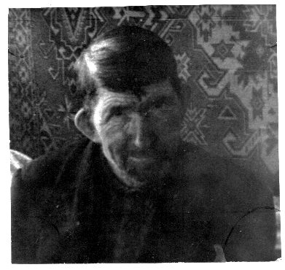
Родился в 1917 году в деревне Майково. Отец – Андрей Афанасьевич, мать – Евдокия Михайловна. В семье было 11 детей. Я в семье был 7ым ребенком. В школу пошел только в 13 лет. В нашей деревне школы не было, ходили в Тымск. Закончил я всего 4 класса. После школы работал в Тымском колхозе на разных работах.
В Красную Армию не призывали, т.к. старшего брата арестовали, как врага народа. Взяли его ночью без суда и следствия. Что с ним и какова его судьба мы не знаем и по сей день. По этой же причине, когда началась война, меня не взяли в действующую армию, а был я определен в трудармию. Работал в Юрге Кемеровской области на восстановлении военного завода. Питание было неважное, я стал болеть, меня отправили домой по состоянию здоровья. А летом 1942 года пришла повестка в действующую армию Собрали нас в Каргаске и повезли до Новосибирска, там посадили в эшелоны и отправили на фронт. Привезли в местечко под Старой Руссой. Сначала было обучение в течение 10 дней. Обучение было несложным: немного поучили строевой и как колоть штыком. Потом нам объявили, что нас отправляют на передовую. Сводили в баню, дали солдатское обмундирование: сапоги, портянки, шинель, гимнастерку, штаны, пилотку. А также ложку, котелок, кружку, фляжку. Выдали каждому по винтовке, дали солдатские медальоны, куда был записан домашний адрес. Вот ивсе документы, подтверждающие кто ты и откуда.
На передовую приехали ночью. Первые дни было тихо. Нам приносили горелую еду один раз в сутки.
Когда дали команду в атаку, все побежали и я тоже. Бегу, а сам не знаю, куда и зачем. Было страшновато, даже жутко. Не заметил, как ранило. Винтовка выпала из рук, меня перевернуло, а пока я соображал почему, услышал голос лейтенанта: «Убило?» Я

ответил, что жив. Первую перевязку делал сам. В санчасть отпустили только с наступлением темноты.

Боеприпасов у нас было недостаточно. Приходилось в ночь ходить за ящиками с патронами.
Из медсанбата отправили в госпиталь города Сарапул.
После лечения признали не годным к строевой, а годным к физическому труду. Так и остался в городе на хоз. части.
В ноябре 1944 года отпустили домой. С Томска до Колпашево доехал, а дальше добирался пешком почти месяц. Дома меня не ждали: я им не писал о возвращении. Дома был только отец (мама умерла еще весной 1944 года). В деревню пришел рано утром. Вижу едет на лошади отец. Я поднял руку, отец сразу меня не узнал. Стал работать в колхозе. Познакомился с будущей женой в 1946 году. Стех пор все время вместе.
Имею восемь правительственных наград. О победе узнал, как и все в деревне, от работников с/совета. Радио в то время у наc не было.
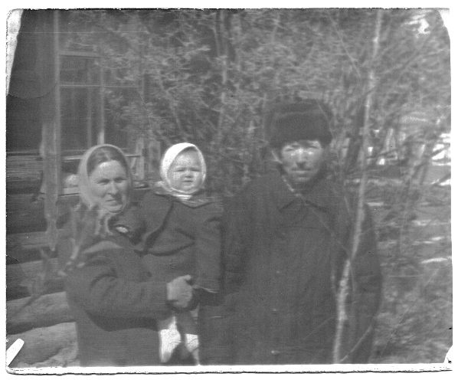
Гвозди бы делать из этих людей,

Крепче бы не было в мире гвоздей!

Новичков Александр Иванович
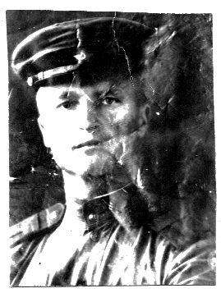
Родился в 1917 в городе Саратове. Работал фрезеровщиком на заводе. Саратовским ТВК был призван на службу в армию. В 1941 году надо было демобилизовать, но пришла всеобщая беда – одна на всех!
В 41ом, в сорок памятном году,
Прокричали репродукторы беду!
Началась Великая Отечественная война и вместо дома Александр Иванович попал в Монголию в качестве радиста-связиста. Готовил радистов для фронта. После победы над фашистской Германией был послан на Дальневосточный фронт. Участвовал в войне с Японией. Получил ранение в кисть руки. Но будучи раненым , тяжелом и жестоко м бою Александр Иванович сохранил армейский код и радиостанцию. Был награжден медалью «За отвагу»
После победы работал физруком в школе, заведующим клубом, председателем Тымского сельского совета.

Коркин Финаген Потапович
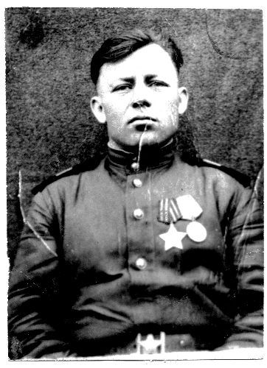
Был призван в действующую армию в мае 1943 года. Получил боевое крещение за Киевом – станция Борки. Воевал на I Белорусском фронте в 691 отдельном саперном батальоне. Прошел войну помощником командира саперного взвода через Украину, Белоруссию, Польшу, Чехословакию. Войну закончил в Берлине. Финаген Потапович вспоминает: «…На нашем пути к Берлину было много опасных препятствий, я бы сказал смертельных. Например, мины, а их пришлось обезвредить мне лично не одну сотню. Как помню в Белоруссии под станцией Ковель, мне пришлось за одну только ночь снять 120 мин…»

Как известно сапер в своей жизни ошибается один раз, но Финаген Потапович, благодаря своему умению и отваге дожил до великого Дня Победы и вернулся домой.

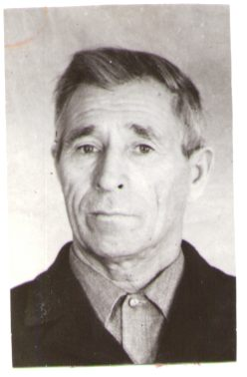
Киликельдин Дмитрий Павлович

Год рождения 1913ый. Начал свой боевой путь с города Ачинска на 3 Украинском фронте с июня 1942 года рядовым. Воевал по май 1945 года. Держали оборону, защищая украинские города и села, где было много испуганных, голодных детей. Чем могли, тем делились с ними из солдатских припасов. Кровопролитные, жестокие бои шли на реке Донец, где в одном из боев из двухсот человек бойцов в живых осталось только семь.
Как много их, друзей хороших
Лежать осталось в темноте,
У незнакомого поселка,
На безымянной высоте.
С отрядом контразведки СМЕРШ прошел через Украину, Польшу. Участвовал в освобождении города Бреслау. Имеет ранение.
Награды: Медаль «За отвагу», «За Победу над Германией».
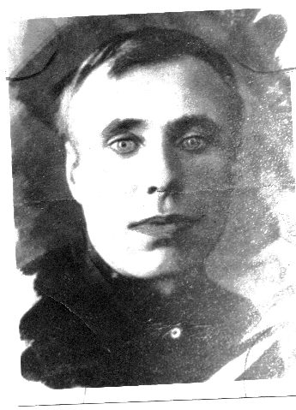
Артюшенко Яков Сергеевич
Родился в 1908 году. В действующую армию был призван Каргасокским райвоенкоматом в сентябре 1943 года. Воевал на 2ом Белорусском фронте в составе 216ой артиллерийской дивизии 618 стрелкового полка с сентября 1943 года по май 1944 года. В мае 1944 года получил серьезное ранение в правую ногу. Ранение было настолько тяжелым, что Яков Сергеевич по ранению был демобилизован.
Чтите долю солдат за шинели в пыли,
За смертельные раны в боях.
Чтите долю солдат — им родимой земли
Не хватало в далеких краях

Петрова Ольга Васильевна
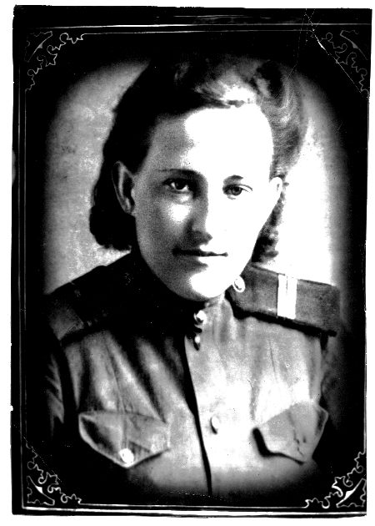
Родилась в 1925 году. Училась в Тымской школе. Школа в то время была семилетняя и называлась: неполная средняя школа. Ольга Васильевна, в те годы просто Оля, закончила эту школу.
Затем она училась в Каргасокской средней школе. Позже работала в Тымской школе учительницей. В годы Великой Отечественной войны была призвана в ряды Советской Армии. Воевала в качестве радиста. Имеет награды.
Держа светильники зажжены,
Шли до конца на Божий глас
Святой Руси Святые жены,
С икон глядящие на нас.
Равноапостольная Ольга,
Первоугодница еси,
Монахини, княжны... О, сколько
Святых заступниц на Руси!
Какие бури и метели,
Людскую зависть, гнев и злость –
Им, о душе, а не о теле
Радевшим, - претерпеть пришлось!
В духовной битве пораженный,
Враг отступал от них не раз...
Святой Руси Святые жены,
Молите Господа о нас!
Ярославцев Панифат Иванович
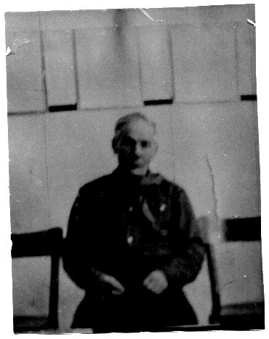
Родился в 1910 году. Панифат
Иванович прошел путь от Сталинграда до Восточной Пруссии и Латвии.
Воевал он в качестве командира отделения связи. Связь обеспечивала боевые действия войск. У связистов есть такая песенка:
Пускай снега и грязь,
Пускай мороз и зной –
Должна работать связь:
Закон такой..
И это, действительно так. Огромная подвижность войск, необходимость стремительного маневрирования в бою, решение задач в сжатые сроки с просчетом ситуации далеко вперед. Все это требует непрерывного и надежного управления. С чем отлично справлялся Панифат Иванович. Об этом красноречиво говорят его боевые награды –

Орден Красной Звезды, орден Славы 3ей степени, Медаль «За отвагу», Медаль «За Победу над Германией»

Панов Александр Африкантович

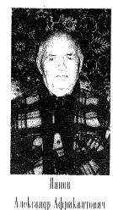
Родился в 1924 году в с. Напас. В 1935 году переехали в Тымск. В семье было 5 детей. А когда умер после тяжелой болезни отец, Александр Африкантович остался за старшего. Пошел в 12 лет работать скотником.
В августе 1942 года был призван в армию Был зачислен стрелком в 152 стрелковый полк. В августе 1943 года переводится помощником командира стрелкового взвода. Учит молодое поколение, готовит его к отправке на Восточные рубежи и на запад.
В апреле 1947 года был мобилизован в звании сержанта. В мае приехал домой и снова пошла трудовая жизнь, снова колхоз, скот, заготовка сена и множество сельских забот и хлопот. Уже дома получил медаль «За доблестный труд в ВОВ».
Работал и животноводом Тымской фермы, и председателем Рыбартели «Толпаров», затем управляющим фермой в совхозе и проработал им до пенсии, до января 1980 года.

Марамошкин Александр Петрович

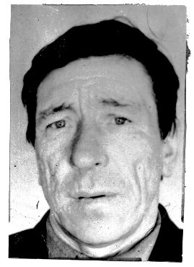
Из далеких сибирских просторов
От Оби – полноводной реки
Из колхозов, и шахт, и заводов
Лавой двинулись сибиряки.

Год рождения 1926ой. Призвался в действующую Армию в апреле 1944 года. Воевал с апреля 1944 года по октябрь 1944 года в звании гвардии сержанта в 128ом запасном стрелковом полку; с октября 1944 года по май 1946 года служил в 50ом Гвардейском авиатранспортном полку. С
августа 1945 года по сентябрь 1945 года участвовал в войне с Японией. Имеет награды: «За Победу над Германией», «За боевые заслуги», «За победу над Японией»

Брагина Мария Андреевна

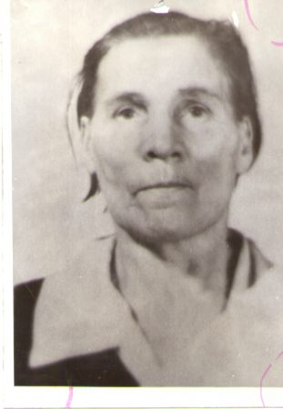
Родилась в 1922 году 27 мая 1942 года была призвана в ряды Советской Армии. Первое боевое крещение получила еще в пути. Налет. Воздушная тревога. Попала в действующий 736 полк Противовоздушной обороны. Еще не получив обмундирования, полк оборонял воздух от неприятеля.

Потом была переправа через Дон. В 1943 году в городе Новохоперске охраняли мост через реку. Принимала участие в обороне города Конопота артиллерией. Работа в качестве наводчика 85 мм пушки.

Затем в послужном списке Марии Андреевны –Румыния – город Плоешти – охрана этого города. Подразделение стояло в готовности номер 1. В 1945 году - демобилизация

За траншеей – вечер деревенский.
Звезды и ракеты над рекой...
Я грущу сегодня очень женской,
Очень не солдатскою тоской.
Может, это песня виновата,
В том, что я сегодня не усну?
Словно в песне, мне приказ - на запад,
А ему – «в другую сторону».
Женщина с войной не совместить,
Женщины удел детей рожать,
Матери ж вовек не допустить,
Если детям станут войны угрожать!

Трифонов Петр Ефимович

Родился в 1925 году в с. Карга. Семья была большая, восемь детей. Закончил только 3 класса, больше не пришлось, надо было помогать семье. Рыбачил вместе с отцом, дабы поднять на ноги младших.
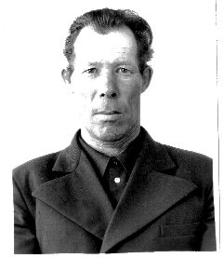
В 1943 году призвали в Армию, попал на 2ой Украинский фронт, началась фронтовая жизнь Воевал в 202 дивизии 1317 Гвардейского полка, пулеметчиком.
Шел смертный бой.
Земля в огне кипела.
Был сужен мир
До прорези прицела.
Но мы полны
Решимости и веры,
Ему вернули прежние размеры.

(Из воспоминаний)

«…Несколько раз посылали меня в разведку. Наиболее остро запомнились бои под Славгородом. Тот, кто был здесь, никогда этого не забудет. В феврале 1944 года был тяжело ранен…»
В июле 1944 года после лечения в госпитале, Петра Ефимовича по ранению комиссовали. В мирной жизни война напоминала о себе – 9 раз открывались раны.
Вернувшись домой, работал рыбаком и охотником. Женился в 1947 году. С Елизаветой Гавриловной прожили вместе 47 лет, вырастили восемь детей.
За доблесть и отвагу в Великой Отечественной войне награжден медалью «За боевые заслуги»
Является последним, ушедшим из жизни, из проживающих в Тымске ветеранов-фронтовиков ВОВ. Трифонов Петр Ефимович умер в свой день рождения 12 июля 2006 года, ровно в 81 год.

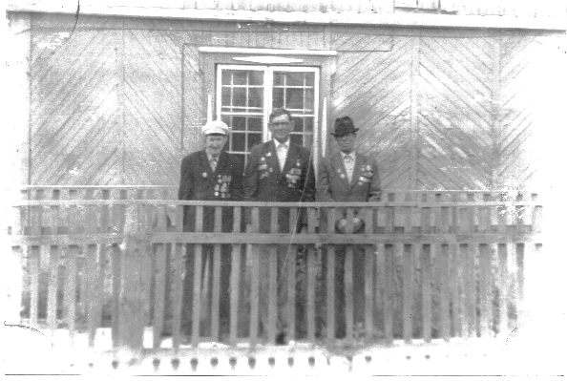
Есть что вспомнить всем нам, - будем живы,
За беседой вспомним тихим днем
Все пути –дороги, все обрывы,
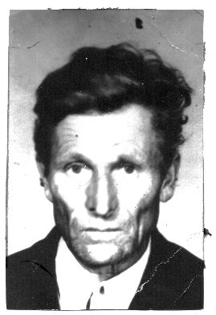
До небес забитые огнем!

Игнашев Александр Григорьевич
Год рождения 1923. Был мобилизован 26 августа 1941 года. Воевал на 2ом Украинском фронте в 232 Краснознаменной Гвардейской стрелковой дивизии. Был старшим сержантом.
С августа 1942 года по сентябрь 1945 года участвовал в войне с Японией, являясь командиром пулеметного отделения. Имеет контузию и ранение.

Имеет награды: Орден Славы, Медаль «За Победу над Германией», Медаль «За Победу над Японией»
…И вы, сибиряки военного призыва,

Оплакивать, чтоб вас
Нам жизнь сохранена.
Над вашей памятью
Не стыть плакучей ивой,
А повторять вовеки ваши имена!
Да что там имена…
Нам, захлебнувшись, крикнуть:
«Все на колени! Все!...»
Багряный хлынул свет.
Идут солдаты
Через дым рядами…
Живые рядом с мертвыми,
У Славы мертвых нет!!!

Янтарные рассветы и закаты
И белизна снегов, и зелень трав,
Все это сберегли советские солдаты,
Врага разбив и смертью смерть поправ!

Мы ничего не забыли, клянемся тебе, Родина – мать! Только ты была способна пережить все то, что выпало на эти четыре черных сороковых роковых года. Только твоя великая душа способна понять чужое страдание, потому что никто не страдал и не боролся так, как ты!
Тяжело было солдатам на фронте, тяжело было и оставшимся в тылу женщинам и ребятишкам. Дети работали наравне со взрослыми. Рано повзрослевшие мальчики 8-10 лет считались за главных мужчин в семье. Заготавливали сено, дрова, рыбачили. Да еще и как могли, из последних сил помогали фронту, слали на фронт посылки. Молили: «Бейте, родные наши, фашистскую гадину, а мы уж тут продержимся!» И держались…Невзначай смахнут непрошенную слезинку и дальше за работу. Боялись почтальона и в то же время ждали его. Какую весть он принесет? Бывало, после его прихода в какой-нибудь избе заголосит женщина и упадет, как подкошенная… Похоронка… Страшное слово. Ни с чем не сравнить горечь утраты!

Из одного металла льют
Медаль за бой, медаль за труд!

Эти слова соответствуют действительности, т. к. и те кто добывал нашу Великую Победу в жестоких боях и те, кто ковал ее в тылу заслужили всеобщее признание потомков. Тыл называли вторым незримым фронтом. Был он и в Тымске. И лица его

бойцов глянут на читателей данного краеведческого информационного издания с фотографий, представленных ниже:

Вот мой народ –
Великий и могучий!
Хоть сотня лет пройдет,
Пройдет хоть пять.
Придут другие
И других научим,
Как чтить его в веках
И воспевать!

Марамошкина Стелла Александровна

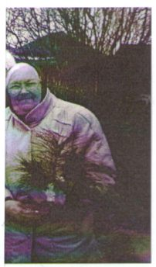
Родилась в городе Саратове 3 июня 1923 года. Семья состояла из 6 человек: отец – рабочий – станочник на обувной фабрике, мать – домохозяйка, детей было четверо – две сестры и два брата. Она сама из детей была по счету второй. Специального образования не имеет. Окончила только 10 классов. По окончании школы пошла швеей на швейную фабрику. О начале войны узнала по радио. В августе 1941 года была эвакуирована вместе с семьей в Новосибирскую область, деревня Бибеево. Там она работала дояркой на ферме. Осенью 1942 была сослана дальше – в Усть-Тым, а в декабре того же года – в Тымск. Не гнушалась никакой работы: рыбачила, была на лесозаготовках, на сплаве леса, воспитателем интерната общего типа. С 1944 года – санитарка в больнице. О конце ВОВ узнала по радио. На пенсию ушла в 1973 году. Награждена юбилейной медалью «50 лет победы в ВОВ 1941-1945 годов. Имеет удстоверение «За доблестный и самоотверженный труд в годы ВОВ»
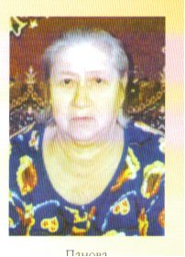
Панова Таисия Ивановна

Родилась в большой многодетной семье в д. Петровка 14 сентября 1926 года. Отец – потомственный рыбак, мать –

домохозяйка, воспитывающая детей. Закончив в 1941 году школу- семилетку, молодая Тая мечтала стать капитаном парохода, но мечта ее оборвалась внезапно, когда по громкоговорителю с парохода объявили о начале войны.
Все военные годы, будучи еще подростком, Тая рыбачила в колхозе «Стахановец». В холод, мороз, озябшими руками тянула невод наравне со стариками. Женщины и подростки колхоза отправляли денежные средства, посылки с носками, варежками на фронт. Летом вручную ставили сено, закладывали силос.
И вновь весть о конце войны принес пароход 12 мая 1945 года.

(Из воспоминаний)
«…На ходу, весь разукрашенный какими-то яркими косынками и фуражками, сообщил из громкоговорителя о том, что Германия капитулировала, враг разбит, мы победили. Люди смеялись, прыгали, плакали и ждали своих. Но не все дождались. Вот и наша семья тоже не дождалась наших двух братьев: младший Николай погиб при водружении знамени над Рейхстагом, старший Яков погиб, защищая Ленинград. Вечная им память!...»
Вспоминая о войне, Таисия Ивановна не может сдержать слез: « Столько лет ведь уже прошло, а как будто вчера все было, и не забыть никак ведь и больно!»

И пусть нас все меньше,
Все меньше, все меньше,
Я только прошу об одном -
Чтоб новых ребят и
Смеющихся женщин
Война не палили огнем.
Чтоб им не видать
Ни кромешного ада,
Ни леса, где ворон да пни,
Мне лично бессмертия
Вовсе не надо
Мне надо, чтоб были они!

В 2012 году Таисия Ивановна ушла из жизни.

Я хочу, чтоб никогда
Не вернулась н нам беда,
Чтобы вечно был со мной
Свет звезды моей земной.
В военных днях
Мы так и не узнали:
Меж юностью и детством,
Где черта?
Нам в 43ем выдали медали
И только в 45ом паспорта.
Шнайдер Екатерина Богдановна.
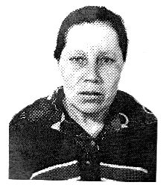
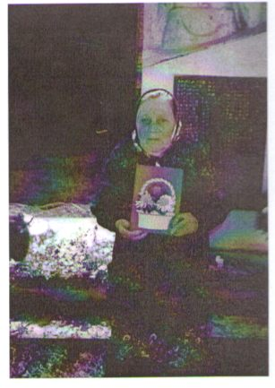
Родилась 30 мая 1924 года в Саратовской области, Вальцевского района в с. Хутор. Отца совсем не помнит, т.к. маленькой Катюшке было всего 3 года, когда его не стало. В семье кроме нее было еще трое детей. До войны жили неплохо. Мама работала в колхозе. Вскоре, после смерти отца, старший брат перевез их в Саратов. Там ожили до первой ссылки, до начала войны. В первые же дни войны в их дом пришли люди с недобрыми вестями. Дали 24 часа на сборы. «Что успели за это время собрать, то с собой и взяли, - вспоминает Екатерина Богдановна: - а затем нас посадили на поезд. Это была первая ссылка. Сослали их в Новосибирскую область, в Белояшинский район. Прожили там всего год. За первой ссылкой последовала вторая. На этот раз сослали в Каргасокский район, с. Казальцево. Было Кате на ту пору 18 лет. Попали они к хорошей доброй женщине на квартиру – к Фатеевой т. Шуре. В годы войны маленькой, худенькой девочке Кате приходилось выполнять тяжелую работу, приходилось поднимать полные фляги с молоком, за мужчин на покосе сено метать. Время было такое, некому было жаловаться, никто никого не жалел. Здесь, в Казальцево, схоронила она своих близких, маму и брата. О конце войны узнали по радио. Радости было много. После войны Екатерина Богдановна завербовалась на 10 лет в леспромхоз. Так она попало на Змеиное. Тут в 30 лет вышла замуж. Вдвоем с мужем построили дом ,а вскоре переехали в Тымск и дом свой перевезли. В ту пору у не уже было двое детей, а потом еще трое родились. Семья была не маленькая, вот только с работой было плохо. Долго не могла устроиться на работу. Потом взяли в школу техничкой. В школе было 13 печей. Приходилось вставать очень рано, чтобы к занятиям успеть натопить классы. Платили за такую тяжелую работу не много, всего 75 рублей. Чтобы прокормить пятерых сыновей они с мужем рыбачили. Держали корову и лошадь. После 19 лет совместной жизни умер ее

муж Николай, приходилось много работать, детей надо было учить, кормить ,одевать. В трудах и заботах прошла большая часть жизни. Вот вроде бы и отдохнуть можно, жизни порадоваться, на детей глядючи, на молодых, крепких парней. Но судьба приготовила огромные, тяжелые нечеловеческие испытания на хрупкие плечи этой маленькой, худенькой женщины. Екатерине Богдановне суждено было схоронить троих своих сыновей. Не найти слов, чтобы описать ее материнское горе, таких слов просто нет! Сколько слез пролито, сколько ночей было бессонных. Даже самому закаленному испытаниями сердцу такое едва ли было бы под силу. А она выстояла! Не сломалась! Есть в этой жизни у б. Кати маленькая отдушина, которая помогает ей в трудную минуту. Уж очень любит она петь. Всегда участвовала в художественной самодеятельности. «Катя, Катерина – купеческая дочь» - такими словами начинается любимая песня Екатерины Богдановны. Но не суждено было ее жизни сложиться по-купечески. Уж очень много испытаний выпало на долю этой маленькой, хрупкой, но очень жизнестойкой и выносливой женщины.
Родина по заслугам оценила трудовые подвиги Екатерины Богдановны. Она имеет звание «Ветерана труда», а также Указом от 22 марта 1995 года награждена юбилейной медалью «50 лет Победы в Великой Отечественной войне 1941-1945 гг.», от имени Президиума Верховного Совета СССР 76 июня 1995 года Шнайдер Екатерине Богдановне вручена медаль «За доблестный труд в Великой Отечественной войне 1941-1945 гг.», последнюю свою медаль она получила 17 апреля 2005 года.
15 февраля 2006 года Екатерины Богдановны не стало. Но односельчане навсегда запомнят эту стойкую, жизнелюбивую женщину.

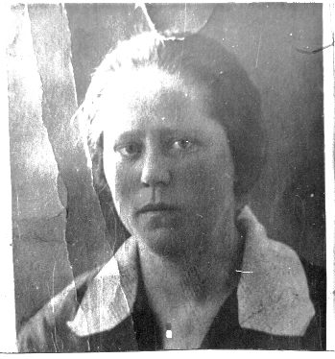
Васильева Екатерина Васильевна

Родилась в 1904 году. До войны работала на Ленинградском заводе. В 1941 году, когда началась война, завод перешел на оборонную продукцию. Началась длительная, тяжелая, голодная блокада. Переносили холод, голод, непосильно изнурительно работая (чуть ли не по 24 часа в сутки). Фронту горючее нужно было, как воздух. Все это подкосило здоровье Екатерины Васильевны и она слегла. Больше

месяца лежала в тяжелом состоянии, при смерти.
Когда она оправилась от болезни, ее вывезли из Ленинграда. Она пошла работать на восстановление железных дорог в городе Валдае. Очень физически тяжелая работа для женщины.
…За отчизну любезную...
Вынес достаточно русский народ,
Вынес и эту дорогу железную
- Вынесет все, что господь ни пошлет!
Вынесет все - и широкую, ясную
Грудью дорогу проложит себе.
Жаль только - жить в эту пору прекрасную
Уж не придется ни мне, ни тебе.

Наши войска освобождали города, а они шли следом за войсками и восстанавливали железную дорогу. Прошли пешком по Восточной Пруссии через Литву.

Панова Ефросинья Никитична
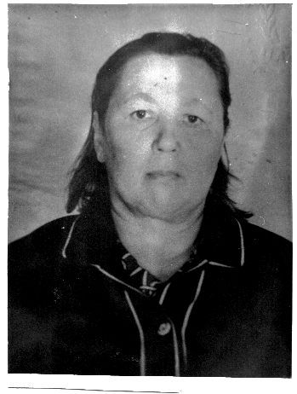
Родилась 27 октября 1925 года в Псковской области Дедовического района, села Железница. Там же окончила 7 классов. С 15 лет начала работать. Необычайность судьбы Ефросиньи Никитичны состоит в том, что она во время Великой Отечественной войны находилась на оккупированной врагом территории. В начале войны ей исполнилось 16 лет. Ефросинья Никитична не может вспоминать то время, говорит, что это очень больно, все равно что резать по живому. Что испытывали люди этого возраста, находясь в оккупации, нам известно из печати и кино.

Нам снится не то, что хочется нам,
А снится нам то, что хотела война.
И дышится трудно, и ночь длинна…
Камнем на сердце легла война.

Майкова Анастасия Ивановна
Родилась 23 декабря 19 года в Новосибирской области, в селе
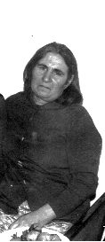
Озерки. В 1931 году ее семью сослали в Желтый Яр. Прожили там 1год, после чего отца отправили на кирпичный завод в Каргасок. До Бондарки добирались на плотах. Мама очень боялась воды, так и не доехала до места. Умерла от страха. Маленькую Настеньку вместе с другими детьми отправили в детский дом.
Закончила там четыре класса. К отцу уехала в 1939 году. Была в няньках. Отец заболел, его парализовало, положили в больницу, там он умер. Анастасия Ивановна уехала в Усть-Тым. Работала в леспромхозе.

Когда началась война, она работала уже в рыбартели. Пришел катер с Каргаска и объявили с катера, что началась война. Сразу же забрали новобранцев.
Анастасия Ивановна в годы войны пришлось ездить с обозом до Колпашево. Увозить рыбу, икру. Кроме того зимой ездили от артели заготавливать лес по реке Сангальке.
Сведения о фронте получали из газет и с приезжих катеров.
Анастасия Ивановна умерла в Каргаске в 1997 году.

Чаркина Мария Ивановна

Родилась 25 декабря 1928 года в Алтайском крае, Понкружирском районе, с. Подойниково. В 1930 году семья была сослана в Васюган. Машеньке тогда было около 2ух лет, потом их переселили в Усть-Тым. Отец был рыбаком. Мария Ивановна очень долго не могла посещать школу, т.к. не было одежды. И поэтому в школу она пошла довольно поздно и закончила всего 4 класса. Затем пришлось работать, помогать семье. В 16 лет она уже была дояркой. О конце войны узнала, когда была на заготовке дров в Колгуяке. По реке шел пароход и гудел без перерыва. Этот гудок привлек внимание людей, и все побежали на берег реки и здесь вестовой, известил их отом, что закончилась война нашей победой.

В 1949 году она стала работать в рыбозаводе, а в 1950 году вышла замуж и переехала жить в Тымск. Работала на рыбучастке рыбообработчицей.
Чтобы пищу добыть, мы вставали с утра,
Шли работать в поля спозаранку.
Наша память – голодного детства пора,
Мы военного времени дети – подранки.
И никто, никогда и нигде не считал,
Сколько нас по Союзу скиталось,
Только каждый из нас от войны пострадал.
Сколько сгинуло? Сколько осталось?
Лишь поземка шуршит по холодной земле,
По могилам невинных детишек.
Сколько судеб поломано в страшной войне,
Тех подростков – девчонок, мальчишек!

Монголина Галина Ивановна

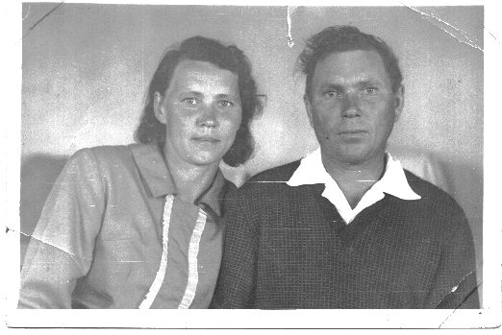
Родилась 17 апреля 1932 года в с. Тымск. В школе училась только до 4 класса. Надо было помогать родителям. Позднее в вечерней школе закончила 7 классов. Во время войны работали на сплаву, лесозаготовках, на покосе за трудодни, которые засчитывались родителям. В 15 лет послали на лесозаготовки в Вертикос. Работала в колхозе «им. Сталина». 3 ноября вышла замуж за Монголина Геннадия Ипполитовича (на фото). У них родилось 3 детей.
Имеет награды: «За доблестный труд в Великой Отечественной войне» и почетное звание «Труженик тыла»

Монголин Геннадий Ипполитович

Родился 3 февраля 1931 года в с. Павлово Каргасокского района, близ деревни Киндал. Не закончил и 4ех классов, как пришлось бросить учение, а помагать отцу и матери. Пошел работать с 9-10 лет. Ходил за конями, зиму рыбачили, весной пахали, сеяли, культивировали. Во время войны не гнушался любой работы, ведь мальцы его возраста на ту пору оставались за ушедших на войну отцов , старших братьев, дедов.

Работал после войны в ДРУ: возил песок, равняли дорогу по улице Красноармейской, строил Брагинский мост, дорогу в деревню Русановка, Пашню, Павлово.

Свою половинку – девушку Галю нашел на лесозаготовках. Женился.
Первую медаль получил в 1948 году. Медали : «Ветеран труда», «40-50-60-летием Победы в ВОВ»

Сухушина Валентина Ивановна

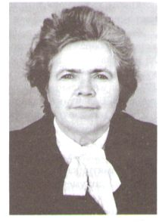
Родилась 5 ноября 1927 года в с. Кожевниково. Совсем малышкой, в 4 года привезли ее в Каргасокский район, сюда выслали ее семью из с. Кожевниково. Поселились в остяцком поселке Лозунга. Училась Валентина в Новоюгинской семилетней школе. Когда началась война ей было 14 лет. В семье, кроме нее еще было трое детей. Она была старшая. Приходилось много работать, чтобы выжить.
Затем после войны она обучалась на курсах учителей начальных классов и после их окончания работала по специальности. В Тымской школе возглавляла следопытское движение. Большая часть материала, собранного в школьном краеведческом музее, ее рук дело. С мужем Сухушиным Петром Иннокентьевичем воспитали троих детей.
Ушла из жизни 16 ноября 2008 года.

Эльшайдт Давыд Давыдович

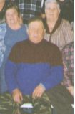
17 августа 1928 года в Саратовской области, Марксовского района, в селе Зоркино. В семье было 7 детей (3 брата и 4 сестры) Закончил 4 класса. Родился
Объявили о войне. Как и многие его сверстники впрягся в полную силу и даже сверх детских сил (на момент начала войны ему было 12 лет) в работу. Затем была эвакуация. Сослали в Сибирь. Привезли в город Энгельс, затем повезли по Волге. Сначала какое-то время жили в степи. Позже было распределение, попал в поселок Обской, где прожил 1 год. А потом попали в Нарым. Жили в землянках. Об окончании войны узнал по радио.
Всю жизнь был рыбаком. Прочно завладела его душой Сибирь и река Обь.

Всех других сел Тымск наш краше,
Здесь ведь все родное, наше!
Кедрач, речка и поля
Наша малая земля!
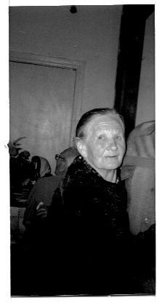
Киль Тереза Эдуардовна

Родилась 17 февраля 1921 года в селе Кинд Саратовской области. В семье было 5 детей. Окончила 6 классов. Дальше учиться не было возможности. Пошла работать на гончарный круг. Кроме того рыбачила вместе со взрослыми. О войне узнали из газеты. Во время войны была выслана в Новосибирскую область, затем в п. Чилино. Во время войны работала в Чилино на местном маслозаводе. О конце войны узнала от деревенских детей. Позже Тереза Эдуардовна переезжает в Тымск, в Тымске она вышла замуж за Брагина Руслана Григорьевича – местного ветеринара. Помогает ему в

его нелегкой работе, благодаря этому перенимает его опыт. И когда Руслана
Григорьевича не стало, помогала своим односельчанам в уходе за животными, где дельным советом, а если ситуация того требует, то и делом. Тереза Эдуардовна вырастила пятерых детей. У этой женщины огромная работоспособность. Уже находясь в преклонных годах, она продолжает держать корову, не удержать ее дома и в период заготовки сена. «На том свете отдохну!» - смеется б. Рая. Так ее все называют в селе. И, видимо, благодаря своему такому подвижному и активному образу жизни она прожила такую долгую жизнь. Тереза Эдуардовна ушла из жизни 13 апреля 2009 года.
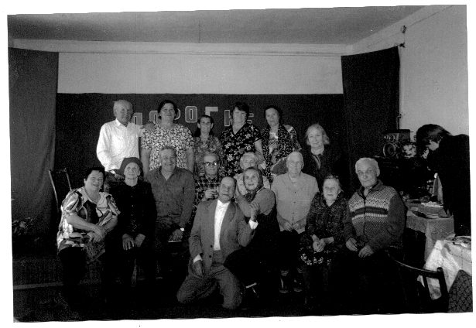

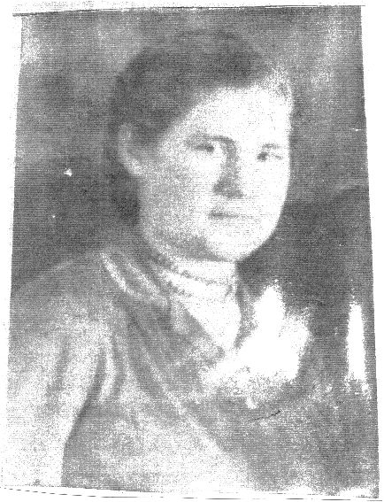
Муслухова Екатерина Гавриловна
Родилась 1 января 1928 года в деревне Петровка. Мать – Анна Алексеевна нигде не работала по состоянию здоровья. В семье было шестеро детей: пять девочек и один мальчик – Николай, который в 1941 году служил на флоте и там погиб. В 1934 году отца забрали в Томск, как врага народа за то, что он якобы скрывал мужа сестры, который не хотел работать в колхозе. Всех, кого уводили на допрос обычно расстреливали, но Катиному отцу удалось уцелеть в этой человеческой мясорубке, и он вернулся домой.. Пока он находился в тюрьме,

дети голодали. Особенно тяжело было переносить голод маленькой Кате. И брат Николай увез ее на санках к старшей
сестре в Вертикос, где она и проживала до возвращения отца. Тогда ей было всего 8 лет. Вместе с отцом она сразу стала заниматься рыбалкой. О начале войны узнали по радио. Из деревни забрали всех молодых парней и мужчин. Вся работа легла на плечи женщин и детей. Во время войны Екатерина Гавриловна работала в колхозе, в общей бригаде: ставила сено и вывозила его, доила коров, закладывала силос, производила посадку картофеля турнепса, пастушила. Работали на трудодни. О том, что закончилась война, узнали по радио, которое находилось в конторе и являлось единственным средством информации. Словами не передать радость людей в тот момент. Кто смеялся, кто плакал, но ликование было всеобщим!
В 1960 году переехали жить в Усть-Тым. В 1971 году вернулись в Тымск. Работала сначала в совхозе, а затем в школе техничкой. Оттуда и ушла на пенсию.

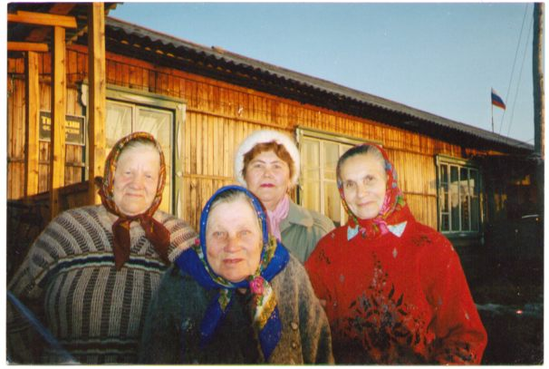

Гаус Любовь Михайловна

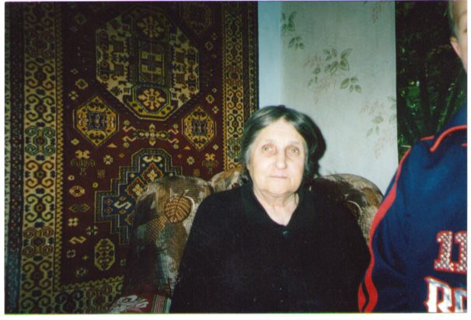
Родилась в Новоюгино 12 сентября 1929 года. Образования нет. В детстве учиться было некогда. А в зрелые годы, когда была возможность получить образование в вечерней школе, не получилось На первом месте была семья и работа. В 12 лет она пошла работать в колхоз им. Толпарова. Работала в колхозе телятницей. В этом же году пришла повестка ее старшему брату в действующую армию, получив

эту повестку, семья Любови Михайловны узнала о начале Великой Отечественной войны. Все военные годы она так и проработала телятницей, как и у всех работа была тяжелая, но жаловаться не привыкла, да и некому было. На всех была одна беда! Об окончании войны узнала от односельчан.
Да, разве об этом расскажешь,
В какие ты годы жила,
Какая безмерная тяжесть
На женские плечи легла.
(М. Исаковский)

Черноволенко Василий Яковлевич

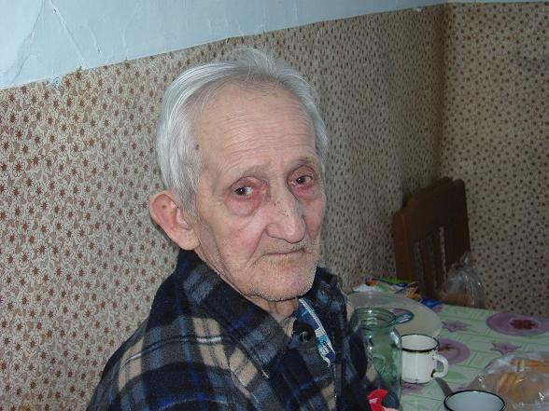
Родился 10 августа 1931 года в деревне Шаулиха Киевской области, Тальневского района. Отец – Яков Сергеевич работал на шахте, мать – Анна Васильевна – дояркой в колхозе. В семье было двое детей: старшая дочь Мария и сын Василий. Мальчик успел закончить 2 класса. В третьем классе доучиться не удалось, - помешала война. С 10 лет пришлось работать в колхозе в Прохоркино. Как же он оказался в этих местах? – Дважды их семью ссылали: сначала в Кемеровскую область, а затем в – в Томскую. О начале войны узнали из сообщений по радио. Во время войны таак и продолжал работать в колхозе. Работы хватало на всех. О победе узнали, благодаря тому, что мимо как-то проплывал пароход, украшенный какими-то наспех сделанными флажками. Пароход назывался «Карл Маркс» На нем громко играла музыка, люди на пароходе громко пели песни, танцевали. Они и сообщили о конце войны. Радость была такая, которую ни с чем не сравнить.

В 1951 году женился на Волковой Устинье Степановне. У них родилось 4 детей (три сына и одна дочь). Жили они в д. Прорыто. Первое время Василий Яковлевич работал заместителем председателя, позже выучился на дизелиста-электрика. С 1955 по 1970

гг. работал на первой электростанции по месту жительства. Затем семья Черноволенко переехала в Тымск. Здесь также до 1980 г. Работал по профессии. На пенсию ушел по инвалидности.
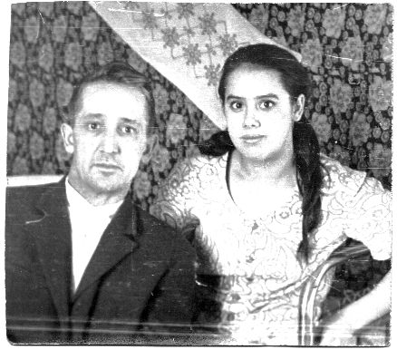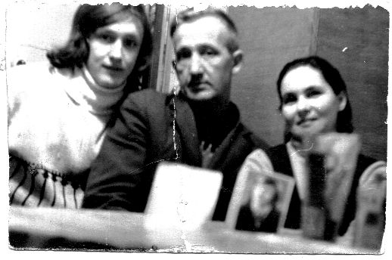

Ярославцев Владимир Панифатович

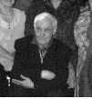
Родился 2 августа 1935 года в п. Староюгино. В семье было шестеро детей – 4 сестры и 2 брата. Когда началась война ему было 6 лет. Отец ушел на фронт. С 8 лет Владимир Панифатович начал работать в п. Ильино в колхозе «Верный путь». После войны продолжил работу в колхозе. , на тот момент ему не было и 10 лет. В 11 лет Владимиру вручили его первую медаль за хорошую работу. После войны отец вернулся и их семья воссоединилась.
Илгин Александр Андреевич

Родился в 1927 году в Тымске. Мать – Илгина Анисья Емельяновна. Отец – Илгин Андрей Тихонович. В семье
было трое детей. Учился в Тымской школе. Окончил 5 классов. Трудовую деятельность начал с 1941 года. Работал в

леспромхозе, который располагался в Белом Яру. Отец воевал на фронте. Во время войны работал рабочим, нарочным. Рубил сучки, жег отходы в делянах. Рубка леса велась в трех точках, а расстояние между ними примерно 10 км. Путь неблизкий. Алексаедру Андреевичу приходилось носить обеды на деляны, сводки в контору. Приходилось вставать в 4 часа утра, чтобы успеть все вовремя разнести. Особенно тяжело было зимой. Однажды обморозил ноги, после этого случая выдали валенки. Во время войны еще работал маркировщиком, маркировал лес по точкам, который привозили на конных подводах.
С 1952 года перешел работать рыбаком в рыбозавод.

Обо всех этих людях хочется сказать словами поэтессы Галины Сировацкой:
«Какой закалки было поколение!...»
На сегодняшний день (конец января 2013 года) в Тымске осталось проживать лишь три труженика тыла. Вот их имена:

Старикова Зоя Степановна

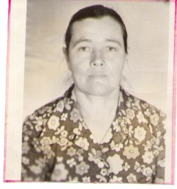
Родилась 23 февраля 1932 года в с. Амбары Томской области Александровского района. В семье было трое детей, кроме нее еще два брата. Окончила 4 класса. После этого работала с матерью на ферме. Во время войны работала на различных подсобных работах (драла кору, дергала лен, турнепс, полола поля), да всего и не перечислишь.

(Из воспоминаний) «…Официально объявления о начале войны не помню, поняла, что война, потому что увозили всех мужчин: отцов, братьев».
Про войну вспоминать Зое Степановне тяжело. Постоянно смахивает слезы.
«Окончание войны встретили с радостью, весна была в самом разгаре. Весной и так было полегче, чем зимой, а тут еще такая большая радость! По реке шел пароход весь

в флажках и красных транспарантах. Он нам и принес эту радостную весть. Были рады, что все позади, что придут наши, что наедимся хлеба досыта, и что уже больше никого не убьют, хотя уже больше-то и некуда было. Работы, конечно будет еще очень много, но работы мы привыкли не бояться».
После войны Зоя Степановна работала на подсобных работах – пасла овец, затем работала на ферме дояркой, а с 1961 года и до пенсии работала почтальоном в Тымском отделении связи. Вместе с мужем Стариковым Федором Сергеевичем (который, к сожалению, уже ушел из жизни в 1996 году) они воспитали трех дочерей.
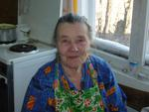

Шрайнер Ида Александровна
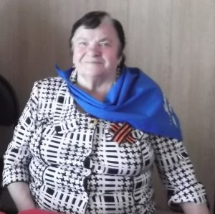
Родилась 17 марта 1932 года в поселке Ровно Саратовской области. Родители ее умерли рано: мама в 1937 году, а папа в 1940 году. Ее воспитывала тетка.

Учиться Иде Александровне не пришлось, т.к сразу после объявления войны все немецкое население из их местности выслали кого куда. Ида Александровна попала сначала в Новосибирск, а потом волею судьбы – в Тымск, где и осталась жить на всю
жизнь.

Работать она начала с 10 лет, сначала в качестве няньки и прислуги за кусок хлеба, а позднее – с 14 лет ей пришлось работать и на лесозаготовках, и рыбачить, и работать конюхом.
Ида Александровна вспоминает военные годы с горечью, да оно и понятно всем не до веселья было. Голод, холод, люди гибнут и на фронте от пули, а в тылу - от непосильной работы и истощения. О нашей победе узнали от односельчан. Вот тут была радость первая за долгие годы! И плакали, и смеялись, и песни пели, даже до конца не могли поверить, что это правда, а не сон.
Сейчас Ида Александровна на пенсии. Она посещает мероприятия в ДК, в школе, каждый год 9 мая приходит на митинг, отдать дань памяти погибшим в ВОВ землякам.

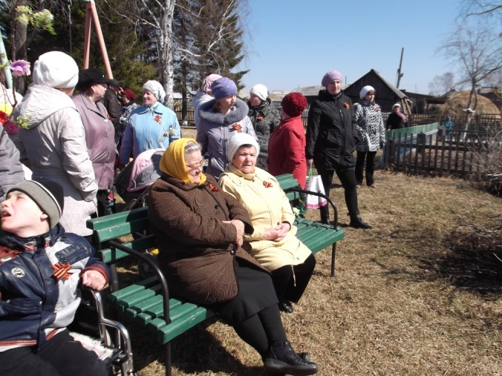
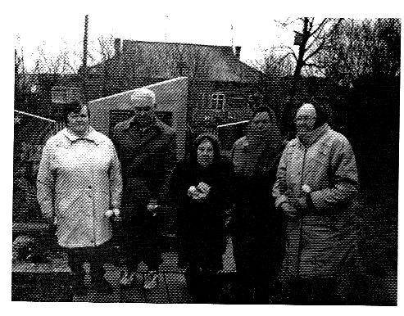
Майков Василий Михайлович
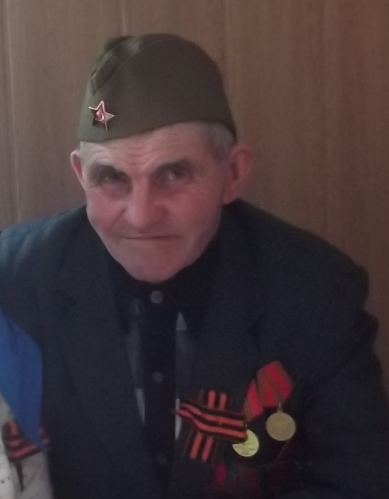
Родился 12 января 1931 года в селе Тымск. К началу войны в семье были мать – Майкова Елизавета Гавриловна (1911 г.р.), сестра Майкова Фаина Михайловна (1932 г.р.), брат Майков Геннадий Михайлович (1937 г.р.). Отца в 1937 году расстреляли. Закончил 4 класса в Тымской школе. С 10 лет возил сено в колхоз. С 12 лет работал в колхозе «имени Сталина) наравне со взрослыми.
(Из воспоминаний) « Было туго. Все время есть хотелось, но не сетовали, да и некому было. Работали в полную силу, работа она ленивых не

любит. Всякой работой приходилось заниматься и колхозной, и рыбалкой…»
О начале и о конце войны узнали по радио. После войны продолжал работать в колхозе разнорабочим. Стаж работы 44 года.
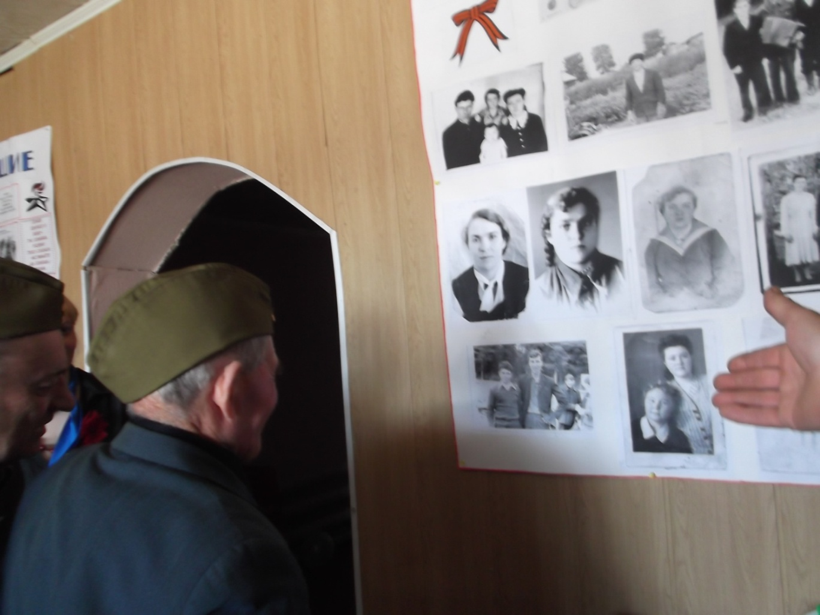
Cлезою скупою мы день этот встретим
Помянем сельчан и родных.
Здесь двое сойдутся и вспомнят о третьем,
Погибшим за встречу двоих.

Живите, дорогие наши труженики тыла, в добром здравии много-много лет! Глядя на вас, мы всегда помним о вашем подвиге и стараемся быть лучше, чтобы соответствовать, хотя бы в малой толике, вам. Чтобы вы видели и знали, что не зря отстаивали нашу свободу, что воспитали достойных детей, а ваши внуки идут в ряды Российской Армии и сумеют противостоять злу, если прикажет Родина!

Мы врагу любому скажем:
«Запугать не вздумай нас,
Если Родина прикажет,

Будет выполнен приказ!»

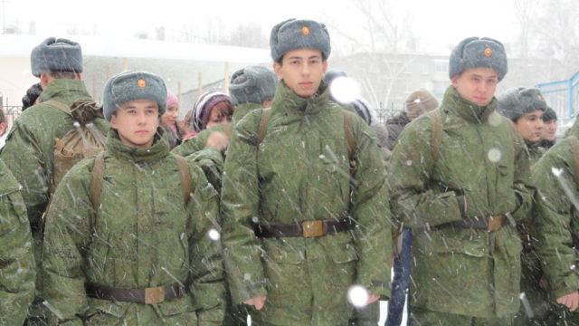

Вы совсем еще мальчишки:
Васьки, Пашки, Лешки, Гришки…
Эстафету от дедов вы получили,
Своим подвигом вас деды обучили.
Вам приказ Отчизны выполнять,
Если враг России станет угрожать.
Страны нашей верные сыны,
Вы заветам дедовским верны!

